１．目的
- 剛体振子を用いて重力加速度gおよび剛体の慣性モーメントを求める。
- 剛体の回転運動について理解する。

２．実験原理、方法
【器具】
- 支持台 | - 水準器
- マイクロメーター | - ノギス
- 計量秤 | - 金尺
- ストップウォッチ | - ピン

＜実験原理＞
質点系で任意の2質点間の距離が変わらないものを剛体と呼ぶ。通常個体は弾性変形をするため剛体とはいえないが、変形が小さければ剛体として扱える。図1のように、支点Oを通り紙面に垂直な水平軸のまわりに回転できる剛体の振動を考える。
図Ⅰ.剛体振り子の模式図

剛体振子の質量をM、重心Gと支点Oの距離をh、回転軸に関する慣性モーメントをI、直線OGと鉛直線とのなす角をθとすれば、運動方程式は
I(d²θ/dt²) ＝ －Mghsinθ
と書ける。θが小さければ sinθ≒θ としてよいから
I(d²θ/dt²) ＝ －Mghθ
となり、この微分方程式をとくとθは
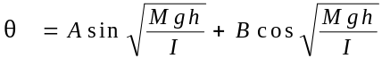
の形で与えられるので、この振動の周期Tは次式で与えられる。
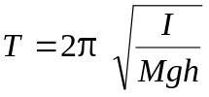 (1)
この剛体振子の周期を、おもりを長さlの軽い紐でつるした単振子の周期 T ＝ 2π(l/g)^{1/2} と対比させて、l＝I/Mhとしたときのlのことを相当振子の長さ、また、I＝MK² としたときのKのことを回転半径という。
剛体の重心Gを通り紙面に直角な水平軸に関する慣性モーメントをI_{G}とすると平行軸の定理により
I＝I_{G}+Mh² (2)
である。また、重心を通る軸に関する回転半径をK_{G}とするとK²= K_{G}²+h² となる。
(1),(2)式より
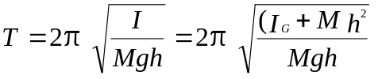
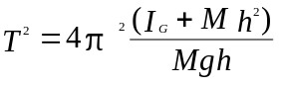
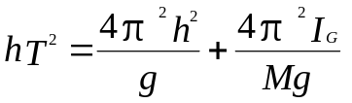 (3)
(3)式より縦軸にhT²、横軸にh²をとって描いたグラフは図Ⅱ.のような直線となる。

図Ⅱ.gとIGを求めるためのグラフ

Mが既知ならばこの直線の縦軸の交点を読み取ることによって重力の加速度ｇと、重心まわりの慣性モーメントIGを求めることができる。(3)を変形すると
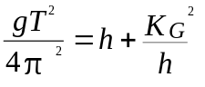
となる。相加相乗平均の関係より
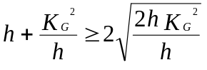
イコールが成り立つのはh=K_{G}のときであり、このとき最小の値をとる。これより、周期が最小となるのはh=K_{G}のときである。

（慣性モーメントの計算）
回転運動の軸をz軸とする。物体の微少部分の質量をdm、z軸からの距離をrとすると、その部分の慣性モーメントdIは
dI = r2dm
である。物体全体の慣性モーメントは上式の全体にわたる積分で与えられる。
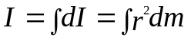
微少部分の体積をdv、密度をρとすればdm＝ρdvなので、この式は
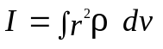
と書くこともできる。さらに、直行座標(x,y,z)を用いると、dv=dxdydz，
r² ＝ x²＋y² なので
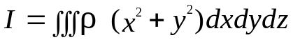
と表せる。

＜方法＞
- 振子として用いる剛体(ピンを通す穴をいくつかあけた金尺)の寸法と質量を測った。
- 図Ⅲ.のように、支持台(水準器を用いて水平に調整した)にこの振子をピンを用いて回転自由にして吊した。鉛直線とわずかな角度だけ傾けて静かに放し、あまり減衰無く振動することを確かめた。
- ピンの位置を7通り(重心からの距離を70,60,50,40,30,20,10㎝)に変えて10周期ごとの時間を140周期まで測定した。ここから1周期あたりの時間を計算した。
- 周期測定をした後、最小自乗法を用いグラフ（図Ⅳ）を決定した。
- 横軸、縦軸の切片を求めることにより、慣性モーメントI_{G}と重力の加速度gを求めた。
- 回転半径Ｋ_{Ｇ}を求めた。

図Ⅲ.実験の設定方法

- 結果
結果は次のようになった。

表1.剛体の質量および寸法
質量(g) | 長さ(m) | 幅(mm) | 厚さ(mm)
910 | 1.500 | 39.90 | 2.045

表2.10周期毎の時間の値(140周期まで測定)
重心からの  距離h(㎝) | 10 | 20 | 30 | 40 | 50 | 60 | 70
10  周  期  毎  の  測  定  値  （s） | 27.77 | 21.36 | 19.25 | 18.58 | 18.62 | 19.14 | 19.75
 | 28.16 | 21.34 | 19.22 | 18.65 | 18.77 | 19.12 | 19.68
 | 28.07 | 21.38 | 19.18 | 18.76 | 18.73 | 19.10 | 19.75
 | 28.00 | 21.31 | 19.25 | 18.59 | 18.68 | 19.14 | 19.67
 | 27.97 | 21.34 | 19.22 | 18.66 | 18.75 | 19.07 | 19.90
 | 28.34 | 21.31 | 19.22 | 18.62 | 18.72 | 19.03 | 19.71
 | 28.17 | 21.35 | 19.11 | 18.63 | 18.76 | 19.03 | 19.59
 | 27.97 | 21.27 | 19.32 | 18.65 | 18.71 | 19.16 | 19.80
 | 27.95 | 21.33 | 19.29 | 18.66 | 18.81 | 19.14 | 19.68
 | 28.00 | 21.31 | 19.19 | 18.63 | 18.78 | 19.11 | 19.78
 | 28.03 | 21.28 | 19.17 | 18.68 | 18.62 | 19.17 | 19.76
 | 28.05 | 21.37 | 19.26 | 18.63 | 18.76 | 19.09 | 19.71
 | 28.11 | 21.25 | 19.19 | 18.62 | 18.81 | 19.02 | 19.69
 | 28.00 | 21.32 | 19.17 | 18.66 | 18.69 | 19.23 | 19.65
合計(s) | 392.59 | 298.52 | 269.04 | 261.02 | 262.21 | 267.55 | 276.12
1周期あたり  の平均値T(s) | 2.8042 | 2.1323 | 1.9217 | 1.8644 | 1.8730 | 1.9111 | 1.9722
次に縦軸にhT²、横軸にh²をとって描いたグラフを求める。グラフの式は
hT²＝Ah² ＋B
で表わされる。ここでh²＝x、hT²＝yとおくと¤最小自乗法より

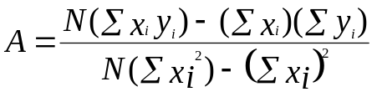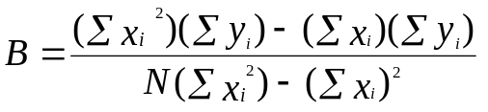

であるから、測定結果を利用して

表3.最小自乗法におけるxi,yi
i | 1 | 2 | 3 | 4 | 5 | 6 | 7
xi(h²) | 0.01 | 0.04 | 0.09 | 0.16 | 0.25 | 0.36 | 0.49
yi(hT²) | 0.786353 | 0.909341 | 1.107879 | 1.390395 | 1.754065 | 2.191382 | 2.722701

A＝4.015776
B＝0.747510
と求まる。ここで原理より
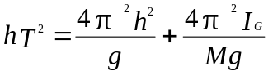 (3)
であったので
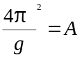 ① 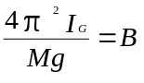 ②
よって重力加速度は①より
g = 9.830832[m/s2] ③
と求まる。また、②、③やM＝0.910[kg]より慣性モーメントI_{G}は
I_{G}＝0.169390
と求まる。
また原理より、(3)を変形して縦軸に(gT²/4π²)、横軸にhをとってグラフT²(g/4π²)＝ h＋K_{G}²/hを書いた場合、T²(g/4π²)が最小値を取る時にh=K_{G}が成り立つ。よって図Ⅴより
K_{G}＝0.4375[m]
と読み取れる。そしてこのとき、周期は最小で
T＝1.85346[s]
である。

４．考察
求めた測定値と理論値を比較してみると、次のようになった。

•4.g,IG,KG‚Œ
 | ‘’’ | —˜’ | Œ(%)
g[m/s2] | 9.83083 | 9.79763 | 0.003
I_{G} | 0.1694 | 0.1711 | 0.010
K_{G} | 0.4375 | 0.43317 | 0.010
—‰‘“‚—˜’‚“‹‚‚‚‚’‚—‚‚

ŽŒŒ‰‚‚Ž‚‚’‚—˜’‚‚ˆ‚‚‚‚‚——‚Ž‚‚‚‚‚‚‚‚

- ŽŽ‘••‚ƒƒ‚Š‚–Ž‚‚‚
- ‘’Ž‚‚‚‚Ž“‚‚‚
- ŽŽ‘‚•‚‚‚‚‚”‚Œ‚‚‚‚
- ‹‹’‚‚‚“‚Œ
- sinƒƒ‚‹Ž‚‚‚’‚•‰
- •‚‚‚Ž‚’‚•–‚“ˆŠ‚“‚‚‚‚“‚‘Š
- ‘’Š‚+Œ’Œ‚‚‚Œ

ˆ‚‚‚‚‚‚‚‚‚‚‚‚‚‚‚Œ‚‚‚‚“‚‚‚‚‚‚‚‚‚‚‚‚‚‚‚‚‚‚Œ‚‚‚‚‚Œˆ‚’‚‰‘“‚‚‚‚‚‚‚‚‚‚

‡ŽŽ‘••‚ƒƒ‚Š‚–Ž‚‚‚‚‚
Š‚‚—‚‚‚‚‚‚‰‚‚“‚‚‚‚‚Ž‚‚–‚‚‚‚‚‚‚–‚‚‚‚‚Ž‚Ž‚‚–Ž–‚•–‚‚‚–ŽŒ‚Œ‚‚‚‚‚‚‚‚‚

‡‘’Ž‚‚‚‚Ž“‚‚‚
‚‚‚‚‚ˆ–Œ“Œ‚‚‚‚‚‚‚‚‚ˆ’‚‚‚‘’‚‚‚Œ‚‚‚‚‚‚‚‚‚‚‚‚‚Ž‚‚‚Œ‚‚‚‚‚‚‚ŠŽ‘’‚‚‚‚‚Œ‚‚‚‚‚‚‚‚‚‚‚‚

‡‹‹’‚‚‚“‚Œ
真空中で行えば空気抵抗による振動の減衰がなくなる。また、剛体の重さを大きくすれば抵抗力が無視できる。空気抵抗を受ける部分(今回では物差しの側面)の表面積をできるだけ小さくする。

‡sinƒƒ‚‹Ž
できるだけθを小さくして数式処理において近似の影響を小さくする。具体的には振幅を小さくし、振子の長さは長くする。

また一般的に言って、測定回数を増やすことにより誤差を減らすことができる。
ここで述べたこと以外の原因はさらに精密な機器を使えば改善されると考えられるが、完全になくすことは不可能であると思われる。

＜参考文献＞
理工学部 1年 自然化学実験 物理学編1999

